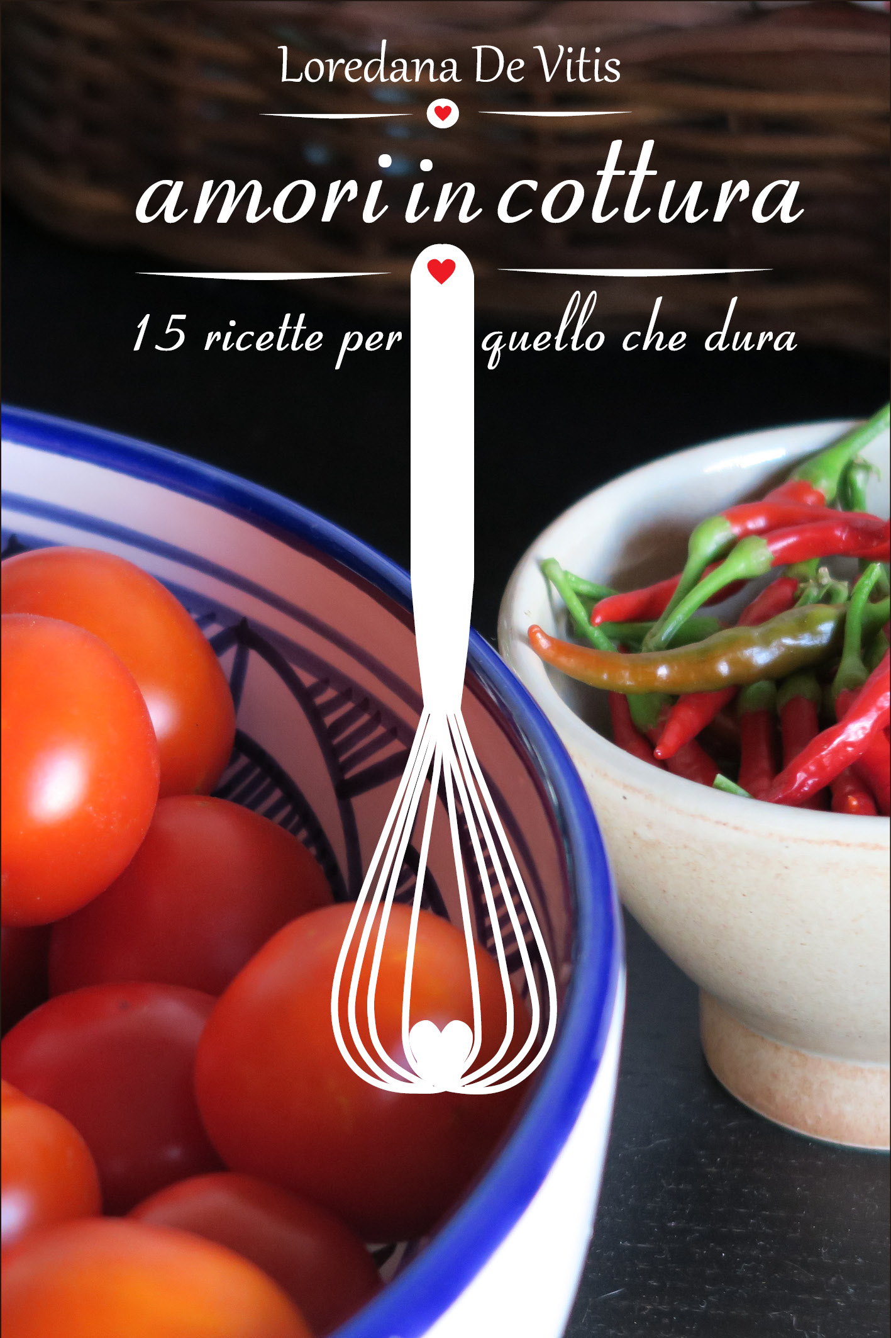
Presentazione del Libro
Giovedì 8 ottobre
ore 19.00
Fondazione Palmieri onlus
( vico dei Sotterranei,21 - Lecce)

con l'autrice
Loredana De Vitis
dialoga
Roberta Martano

Quindici racconti che mescolano sentimenti e ricette, tratti da storie vere di donne e uomini, padri e madri, figli, figlie, zii, zie e nonne, ispirati da ricordi indimenticabili legati a ricette d’antipasti, primi, secondi, contorni e dolci succulenti. Alcuni dei titoli ne danno un assaggio immediato, dai teneri “la pastina della mamma” e “verdure gratinate al profumo di zie”, passando per i più adulti “tartine fredde bididibodidibù” o “fermati a cena faccio pasta alla norma”, fino ai più espliciti “sformato di macinato [come in un letto speziato]”, “pupilli in frittura [per quello che dura]” e “litigio al pan di spagna”.

